# MySQL语句

## 创建表

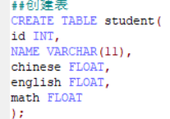

## 查询表中所有学生姓名和对应的英语信息

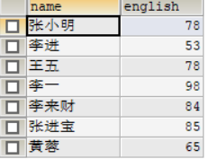

## 过滤表中重复数据（英语成绩）

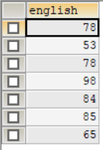

## 使用别名表示学生分数

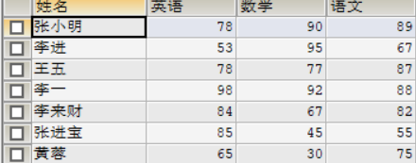

## 统计每个学生总分

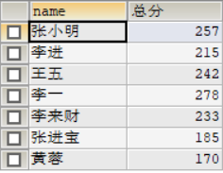

## 查询姓名为李一的学生成绩



## 查询英语成绩大于90分的同学



## 查询所有成绩大于200分的所有同学

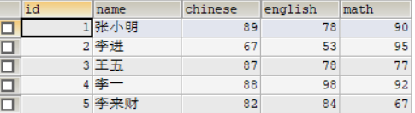

## 查询英语分数在80-90之间的同学

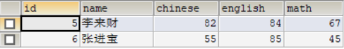



## 查询数学分数为89，90，91的同学





## 查询所有姓李的学生英语成绩

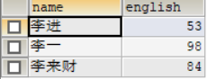



## 查询数学成绩大于80并且语文成绩大于80的同学

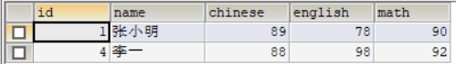



## 查询英语成绩大于80或者总分 是200的同学

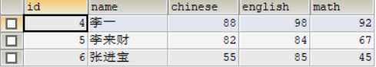



## 对数学成绩排序（降序）输出

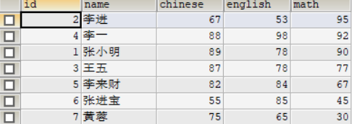

## 对总成绩按从高到低顺序输出

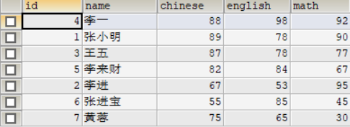



## 对姓李的总成绩从高到低顺序输出

